* Cta tạo function để có thể sử dụng lại đoạn code nhiều lần, dễ kiểm tra lại hơn, ngầu hơn.
* Define function: ví dụ:
* function add(*x*,*y*){
* let result = x+y
* return result
* }
* Ta cần gọi tên function khi muốn khai báo, trong dấu () là các biến được sử dụng trong function.
* Return là trả về 1 kết quả. Cta sử dụng nó vì nó sẽ trả về 1 kết quả ở ngay sau lệnh return đó trong function.
* Khi sử dụng lệnh return trong hàm thì khi thực thi chương trình của hàm sẽ dừng lại ngay lệnh return đó, và giá trị khi gán biến cho hàm chính là giá trị của lệnh return. Nhưng cta k bắt buộc phải dùng nó.
* Cta cần truyền thông số vào hàm vì nếu k có nó sẽ trả về undefined.
* Cách lấy function ở 1 file khác:
* 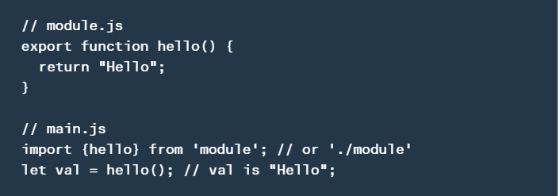
* Tham khảo thêm tại link: <https://hype.codes/how-include-js-file-another-js-file>

Bài turtle: Hình vuông: <https://turtle-js.herokuapp.com/?turtle=UxRifPkKFg>

Sao: <https://turtle-js.herokuapp.com/?turtle=JgfMky3IwT>